Anleitung Notfall-Szenario

Vor der Börse

Crontab einrichten

cron_boerse.txt
* 10 4-5 9 * /home/thoemel/Downloads/boerse_csv/cron_boerse.sh >> /home/thoemel/Downloads/boerse_csv/cron_log 2<&1

Was die Zeiche in dieser Datei bedeuten: Jede Minute an diesen beiden Daten wird ein Shell-Script (cron_boerse.sh) aufgerufen.
Um den Inhalt dieser Datei jede Minute ausführen zu lassen, muss man die Datei der Crontab hinzufügen:
$ crontab cron_boerse.txt

cron_boerse.sh
#!/bin/bash
/usr/bin/wget -O /home/thoemel/Downloads/boerse_csv/veloDump_$(date +%Y-%m-%d_%H:%M:%S).csv http://dev.provelobern.ch/veloboerse/index.php/start/velodump

Mittels wget wird ein Dump der Velos-Tabelle aus der Datenbank heruntergeladen. Dieser wird in eine CSV Datei gespeichert, die Datum und Zeit im Dateinamen hat zum Beispiel veloDump_2020-07-31_10:40:01.csv.
Als Zielverzeichnis wählt man am Besten einen USB-Stick

Während der Börse
Vielleicht ab und zu prüfen, ob der Cron wirklich ausgeführt wird.

Im Notfall

Vorgehen im Überblick
- Die aktuellste CSV im LibreOffice öffnen
- CSV für den Druck aufbereiten
- Liste ausdrucken für
  - Annahme Private
  - Händleradmin
  - Kasse
  - Auszahlung Private
  - Backoffice

CSV für Druck aufbereiten

Erste Zeile und Spalte fixieren
Zuerst die erste Zelle, die nicht fixiert werden soll, anklicken.
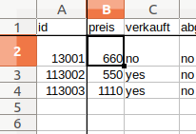
Dann Menu View > Freeze Cells > Freeze Columns and Rows anwählen

Hoch- oder Querformat
Man kann sich darüber streiten, was schlauer ist: Alle Spalten auf einem Blatt oder mehr Velos pro Blatt. Hier kommt die Anleitung für Letzteres:
Menu Format > Page; Reiter “Page”:
Hochformat ist “Portrait”, Querformat ist “Landscape”.
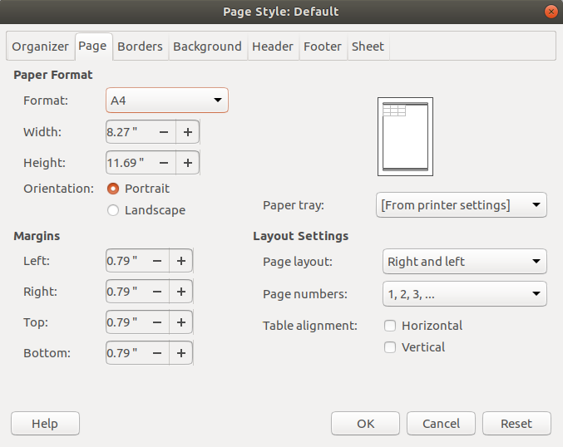
Weiter gehts mit dem Reiter “Sheet”:
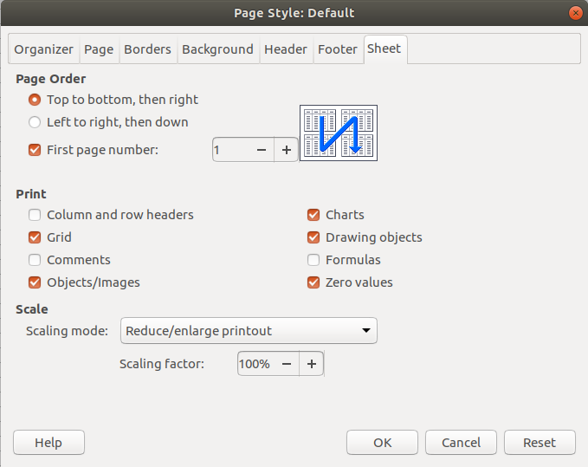
Page Order zuerst nach unten, dann nach rechts. Grund: Es hat nicht alles auf einer Seite Platz. Die weniger wichtigen Spalten sind rechts. So können wir zwei Stapel machen und haben weniger zu Blättern.
Unter der Rubrik “Print” muss “Grid” angewählt sein. Damit werden Zellenränder gedruckt.

Spaltennamen und Quittungsnummer auf jedem Blatt wiederholen
Menu Format > Print Ranges > Edit
